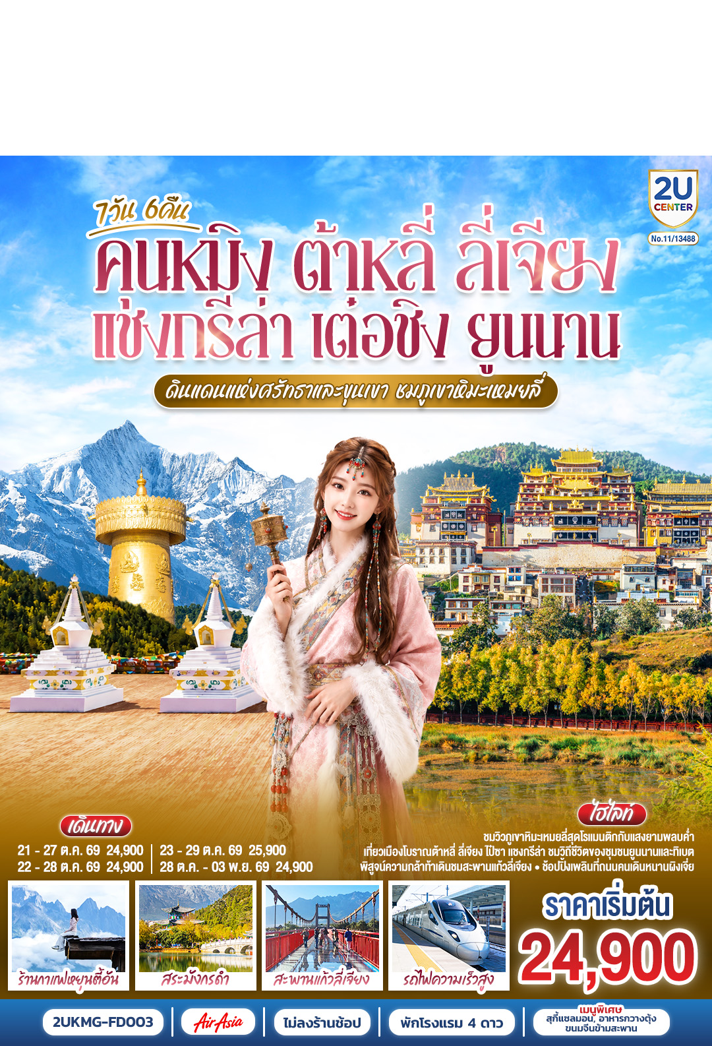

คุนหมิง ต้าหลี่ ลี่เจียง แชงกรีล่า เต๋อชิง ยูนนาน...
ดินแดนแห่งศรัทธาและขุนเขา ชมภูเขาหิมะเหมยลี่
โดยรถไฟความเร็วสูง *ไม่ลงร้าน*

5 วัน 4 คืน
7 วัน 6 คืน
โดยสายการบินแอร์เอเซีย (FD)

DMKKMG KMGDMK
เที่ยวบิน เวลาออก เวลาถึง เที่ยวบิน เวลาออก เวลาถึง
FD582 08.00 11.25 FD583 12.30 14.35

กําหนดวันเดินทาง | ผู้ใหญ่/เด็ก  พัก 2-3 ท่าน ท่านละ | พักเดี่ยวเพิ่ม  ราคาท่านละ
21- 27 ตุลาคม 69 | 24,900.- | 6,000.-
22-28 ตุลาคม 69 | 24,900.- | 6,000.-
23-29 ตุลาคม 69 | 25,900.- | 6,000.-
28 ตุลาคม - 03 พฤศจิกายน 69 | 24,900.- | 6,000.-
ราคาทัวร์ข้างต้นยังไม่รวมค่าทิปมัคคุเทศก์ท้องถิ่นและคนขับรถ 2,000 บาท/ท่าน/ทริป
หัวหน้าทัวร์ที่ดูแลคณะจากเมืองไทยตามความพึงพอใจในการบริการ
** ราคานี้เป็นราคาพิเศษ ไม่มีราคาเด็กและไม่รับจอยแลนด์ **

โปรแกรมการเดินทาง |  | เช้า | เที่ยง | ค่ำ | โรงแรมที่พัก
1 | กรุงเทพฯ (สนามบินดอนเมือง) – คุนหมิง  (ท่าอากาศยานนานาชาติคุนหมิงฉางสุ่ย)  (FD582 : 08:00 - 11:25) – เมืองต้าหลี่-เมืองโบราณต้าหลี่ | ✈ |  |  | MEI RUI HOTEL  หรือเทียบเท่า 4 ดาว  ** มาตรฐานประเทศจีน **
2 | ต้าหลี่-วัดเจ้าแม่กวนอิม-ผ่านชมเจดีย์สามองค์-ช่องแคบเสือกระโจน (รวมบันไดเลื่อน)-เมืองแชงกรีล่า |  |  |  | LAN OU HOTEL  หรือเทียบเท่า 4 ดาว  ** มาตรฐานประเทศจีน **
3 | วัดลามะซงจ้านหลิน-เมืองเต๋อชิง-ผ่านชมวิวภูเขาหิมะไป๋หม่า-ชมพระอาทิตย์ตกดินวิวภูเขาหิมะเหมยลี่ |  |  |  | GUAN JING TIAN TAN HOTEL  หรือเทียบเท่า 4 ดาว  ** มาตรฐานประเทศจีน **
4 | ชมพระอาทิตย์ขึ้นยามเช้าวิวภูเขาหิมะเหมยลี่-โค้งแรกแม่น้ำจินซาเจียง-เมืองโบราณแชงกรีล่า+วัดต้าฝอ-  ขอพรกงล้อมนต์ตราใหญ่-เมืองลี่เจียง |  |  |  | MAN BO HAO TING HOTEL หรือเทียบเท่า 4 ดาว  ** มาตรฐานประเทศจีน **
5 | สะพานแก้วลี่เจียง-เมืองโบราณไป๋ซา-ร้านกาแฟสุดชิคหยุนตี้อัน (ไม่รวมค่าเครื่องดื่ม)-สระมังกรดำ-  เมืองโบราณลี่เจียง |  |  |  | MAN BO HAO TING HOTEL หรือเทียบเท่า 4 ดาว  ** มาตรฐานประเทศจีน **
6 | เมืองลี่เจียง-รถไฟความเร็วสูงสู่คุนหมิง (รวมรถขนกระเป๋า)-วัดหยวนทง-อิสระช้อปปิ้งหนานผิงเจีย |  |  |  | METROPOLO JIN JIANG HOTEL  หรือเทียบเท่า 4 ดาว  ** มาตรฐานประเทศจีน **
7 | คุนหมิง (ท่าอากาศยานนานาชาติคุนหมิงฉางสุ่ย) -กรุงเทพ (สนามบินดอนเมือง) (FD583 :12.30 – 14.35) |  | ✈

วันแรก | กรุงเทพฯ (สนามบินดอนเมือง) – คุนหมิง (ท่าอากาศยานนานาชาติคุนหมิงฉางสุ่ย)  (FD582 : 08:00 - 11:25) – เมืองต้าหลี่-เมืองโบราณต้าหลี่
05.00 น. | พร้อมกันที่ ท่าอากาศยานดอนเมือง อาคารผู้โดยสารระหว่างประเทศเคาน์เตอร์ สายการบินแอร์เอเชีย (FD) โดยมีเจ้าหน้าที่คอยให้การต้อนรับและอำนวยความสะดวกตรวจเช็คสัมภาระและเอกสารการเดินทางให้กับทุกท่าน
08.00 น. | ออกเดินทางสู่ คุนหมิง ประเทศจีน โดยเที่ยวบินที่ FD582  * น้ำหนักกระเป๋า 20 กิโลกรัม/ท่าน  * ไม่มีอาหารบริการบนเครื่อง (ท่านสามารถเลือกซื้อได้ที่พนักงานบริการบนเครื่องบิน)
11.25 น. | เดินทางถึง ท่าอากาศยานนานาชาติคุนหมิงฉางสุ่ย เมืองเอกและเป็นเมืองที่ใหญ่ที่สุดในมณฑลยูนนานมีประชากร 33 ล้านคน โดยเป็นชนกลุ่มน้อยถึง 24 เผ่าครอบคลุมพื้นที่ถึง 15,561 ตารางกิโลเมตร อยู่สูงเหนือระดับน้ำทะเลประมาณ 2,000 เมตร คุนหมิงได้ชื่อว่าเป็นเมืองแห่งฤดูใบไม้ผลิเพราะมีภูมิอากาศที่เย็นสบายตลอดทั้งปี ไม่ร้อนหรือหนาวจนเกินไปแล้ว สิ่งที่มีเสน่ห์ดึงดูดนักท่องเที่ยวก็คือธรรมชาติที่สวยงาม ผ่านพิธีการตรวจคนเข้าเมือง
กลางวัน | รับประทานอาหารกลางวัน ณ ภัตตาคาร (มื้อที่ 1)
 | จากนั้นนำท่านเดินทางสู่ เมืองต้าหลี่ (ระยะทางประมาณ 348 ก.ม. ใช้เวลาเดินทางประมาณ 4 ชั่วโมง 30 นาที) เขตปกครองตนเองของชนเผ่าไป๋ ทางตะวันตกเฉียงใต้ของจีนในมณฑลยูนนานตั้งอยู่ระหว่างทะเลสาบเอ๋อไห่กับภูเขาฉางซานที่ระดับ 1,975 เมตรเหนือระดับน้ำทะเล โดยมีชนกลุ่มน้อยอาศัยอยู่ร่วมกันกว่า 20 เชื้อชาติ เดิมมีชื่อว่า “หนันเจา” หรืออาณาจักรน่านเจ้า (ค.ศ. 738 – 903) จนกระทั่งชาวไป๋ได้เข้ามาสถาปนาอาณาจักรต้าหลี่ (ค.ศ. 937) และต่อมาในค.ศ. 1253 อาณาจักรต้าหลี่ก็ถูก กุบไลข่าน ผู้เป็นจักรพรรดิชาวมองโกลพิชิตลง แต่ก็ยังคงเหลือร่องรอยอารยธรรมเก่าให้พบเห็นได้บนเส้นทางจากต้าหลี่ถึงลี่เจียง
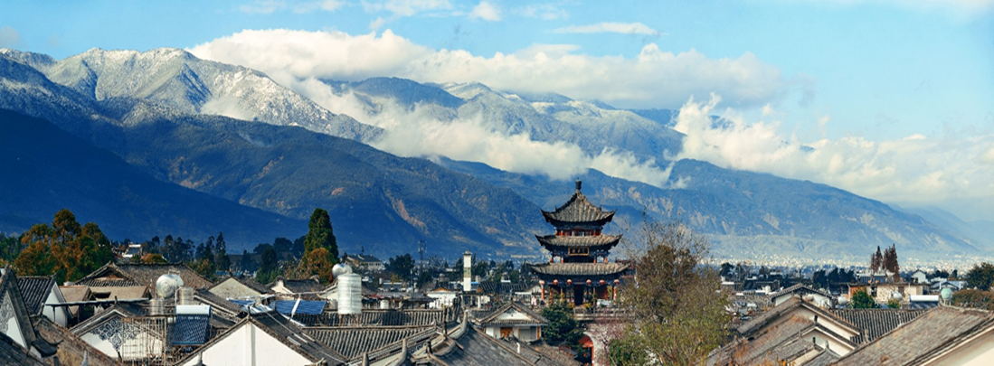
ค่ำ | รับประทานอาหารค่ำ ณ ภัตตาคาร (มื้อที่ 2)
 | จากนั้นนำท่านสู่ เมืองโบราณต้าหลี่ (Dali Old Town) เมืองสวยยูนนาน ที่อบอวลไปด้วยเสน่ห์ของเมืองหลวงเก่าที่มีอายุยาวนานถึง 1,200 ปี ท่านจะพบกับตึกอาคารสถาปัตยกรรมเก่าแก่ที่ยังคงอนุรักษ์เอาไว้เป็นอย่างดีบรรยากาศคลาสสิกมากให้ความรู้สึกเหมือนหลุดเข้าไปในซีรีส์ยุคจีนโบราณเลยทีเดียว
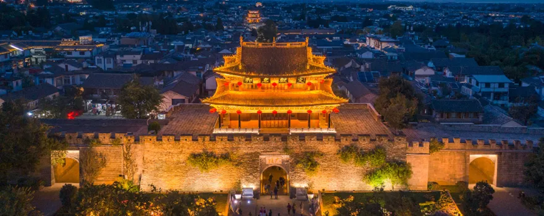
ที่พัก | MEI RUI HOTEL หรือเทียบเท่าระดับ 4 ดาว (มาตรฐานประเทศจีน)
วันที่สอง | ต้าหลี่-วัดเจ้าแม่กวนอิม-ผ่านชมเจดีย์สามองค์-ช่องแคบเสือกระโจน  (รวมบันไดเลื่อน)- เมืองแชงกรีล่า
เช้า | รับประทานอาหารเช้า ณ ห้องอาหารของโรงแรม (มื้อที่ 3)
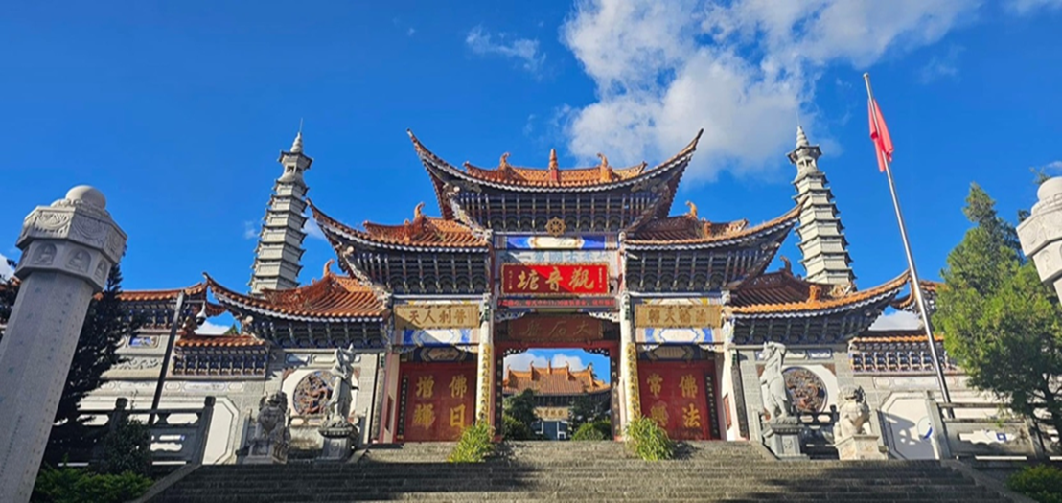
 | นำท่านสู่ วัดเจ้าแม่กวนอิม ตามตำนานเล่าว่าเจ้าแม่กวนอิมได้แปลงกายเป็นหญิงชราแบกก้อนหินใหญ่ไว้บนหลังเพื่อให้ทหารของฝ่ายตรงข้ามได้เห็น เมื่อทหารของฝ่ายศัตรูได้เห็นว่าแม้แต่หญิงชรายังแข็งแรงถึงเพียงนี้ ถ้าเป็นคนวัยหนุ่มสาวจะต้องมีพละกำลังมากมายยากจะต่อสู้ จึงไม่ได้ทำการเข้าโจมตีเมืองและถอยทัพกลับไปชาวเมืองจึงสร้างวัดแห่งนี้ขึ้นในสมัยราชวงศ์ถัง เป็นวัดที่มีประติมากรรมเยี่ยมยอดแห่งหนึ่งในต้าหลี่
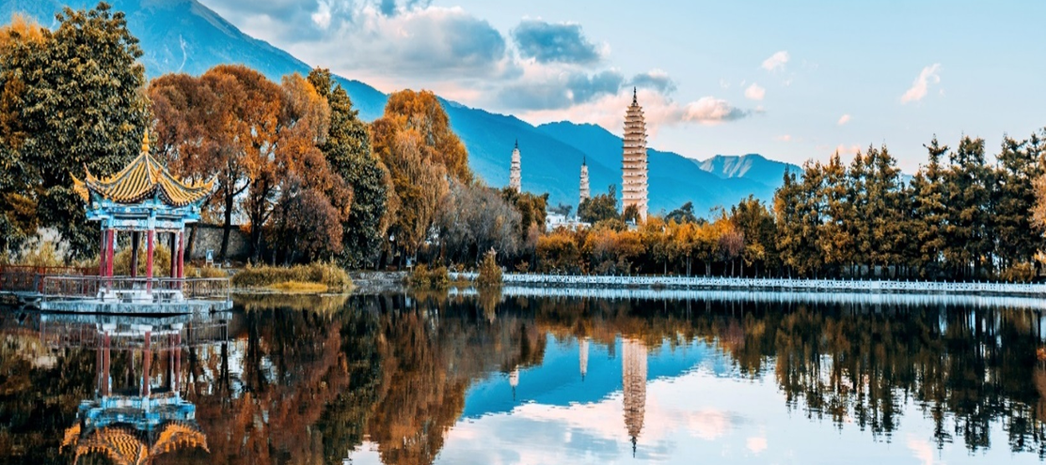
 | นำท่าน ผ่านชม “ซานถ่า” หรือ เจดีย์สามองค์ อันเป็นสัญลักษณ์ของเมืองต้าหลี่ที่โดดเด่นงดงาม ตั้งอยู่ริมทะเลสาบเอ๋อไห่ ประกอบด้วยเจดีย์สีขาวสวยงาม 3 องค์โดยองค์กลางมีความสูงถึง 70 เมตรซึ่งสร้างขึ้นในสมัยราชวงศ์ถังจึงมีลักษณะเหมือนกับเจดีย์ในเมืองซีอาน ส่วนองค์เล็กอีก 2 องค์ สร้างเพิ่มเติมทีหลังในสมัยราชวงศ์หยวน ซึ่งเป็นช่วงที่พุทธศาสนากำลังได้รับความนิยมสูงสุด ในประเทศจีน เจดีย์ 3 องค์มีอายุกว่า 1,000 ปี และได้มีการบูรณะเจดีย์เหล่านี้ในช่วงปี ค.ศ.1978 ก็ได้ค้นพบโบราณวัตถุจากศตวรรษที่ 7-10 กว่า 600 ชิ้น ในองค์เจดีย์
กลางวัน | รับประทานอาหารกลางวัน ณ ภัตตาคาร (มื้อที่ 4)
บ่าย | นำท่านเที่ยวชม ช่องแคบเสือกระโจน (รวมบันไดเลื่อนขึ้น-ลง) ซึ่งเป็นช่องแคบช่วงแม่น้ำแยงซีไหลลงมาจากจินซาเจียง(แม่น้ำทรายทอง) เป็นช่องแคบที่มีน้ำไหลเชี่ยวมาก ช่วงที่แคบที่สุดประมาณ 30 เมตร ตามตำนานเล่าว่า ในอดีตช่องแคบเสือนี้สามารถกระโดดข้ามไปยังฝั่งตรงข้ามได้ จึงเป็นที่มาของ “ช่องแคบเสือกระโจน” เป็นอีกสถานที่โด่งดังที่ควรมาถ่ายรูปเช็คอินกับจุดไฮต์ไลท์ยอดนิยมนี้
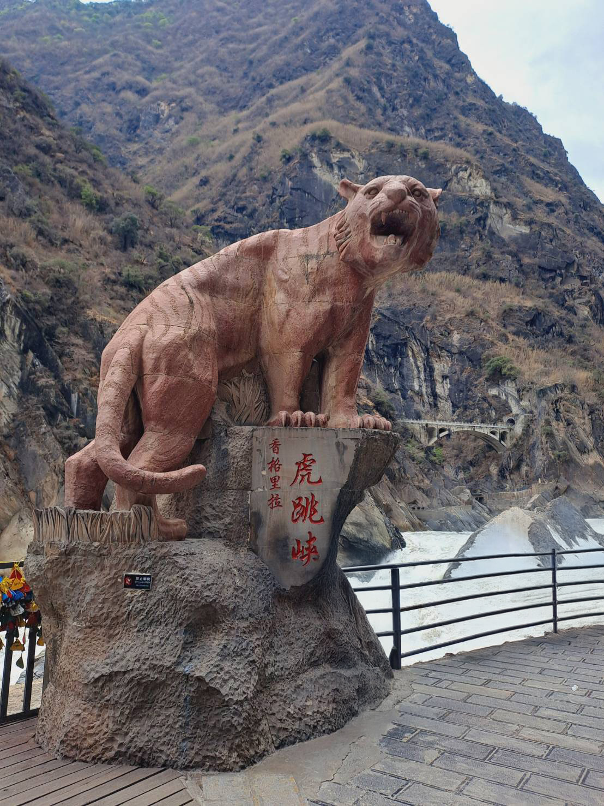
 | จากนั้นท่านเดินทางสู่ เมืองจงเตี้ยน “แชงกรีล่า” (ระยะทางประมาณ 296 ก.ม. ใช้เวลาเดินทางประมาณ 4 ชั่วโมง ) ซึ่งอยู่ทางทิศตะวันออกเฉียงเหนือของมณฑลยูนนานซึ่งมีพรมแดนติดกับอาณาเขตน่าซีของเมืองลี่เจียงและอาณาจักรหยีของเมืองหนิงหลาง ซึ่งอยู่ห่างจากนครคุนหมิงถึง 700 กิโลเมตร และอุดมไปด้วยธรรมชาติที่งดงามของป่าไม้ทุ่งหญ้าภูเขาทะเลสาบและสัตว์นานาชนิด ด้วยภูมิประเทศรวมกับทัศนียภาพที่งดงาม สถานที่แห่งนี้จึงได้ชื่อว่า“ดินแดนแห่งความฝัน”
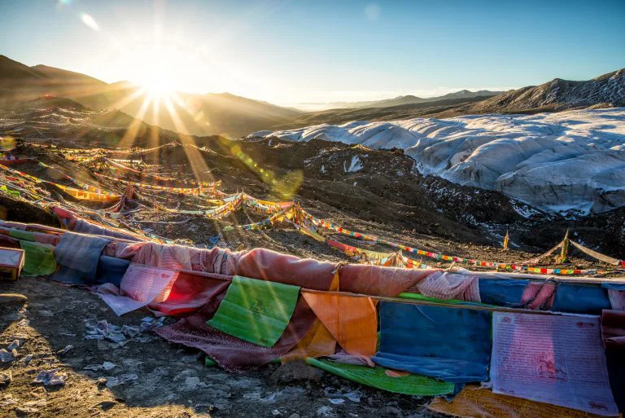
ค่ำ | รับประทานอาหารค่ำ ณ ภัตตาคาร (มื้อที่ 5)
ที่พัก | LAN OU HOTEL หรือเทียบเท่าระดับ 4 ดาว (มาตรฐานประเทศจีน)
วันที่สาม | วัดลามะซงจ้านหลิน-เมืองเต๋อชิง-ผ่านชมวิวภูเขาหิมะไป๋หม่า-ชมพระอาทิตย์ตกดินวิว  ภูเขาหิมะเหมยลี่
เช้า | รับประทานอาหารเช้า ณ ห้องอาหารของโรงแรม (มื้อที่ 6)
 | ท่านเที่ยวชม วัดลามะซงจ้านหลิน ตั้งอยู่บริเวณตีนเขาฝอปิงห่างจากเมืองจงเตี้ยนไปทาง เหนือ 4 กิโลเมตรสร้างขึ้นในปีค.ศ. 1679 เป็นวัดลามะที่มีอายุเก่าแก่กว่า 300 ปีมีพระลามะจำพรรษาอยู่กว่า 700 รูปสร้างขึ้นในสมัยการปกครองของดะไลลามะองค์ที่ 5 ซึ่งใกล้เคียงกับสมัยอยุธยาตอนต้นในช่วงศตวรรษที่ 17 สมัยจักรพรรดิคังซีแห่งราชวงศ์ชิงได้มีการซ่อมแซมต่อเติมอีกหลายครั้งโครงสร้างของวัดแห่งนี้สร้างตามแบบพระราชวังโปตาลาในเมืองลาซา(ทิเบต) ที่มีหอประชุมหลัก 2 ห้องและโอบล้อมไปด้วยห้องพักสำหรับพระกว่า 100 ห้องนอกจากนี้ยังมีโบราณวัตถุอีกมากมายรวมทั้งรูปปั้นทองสัมฤทธิ์ที่มีชื่อเสียงมากที่สุด
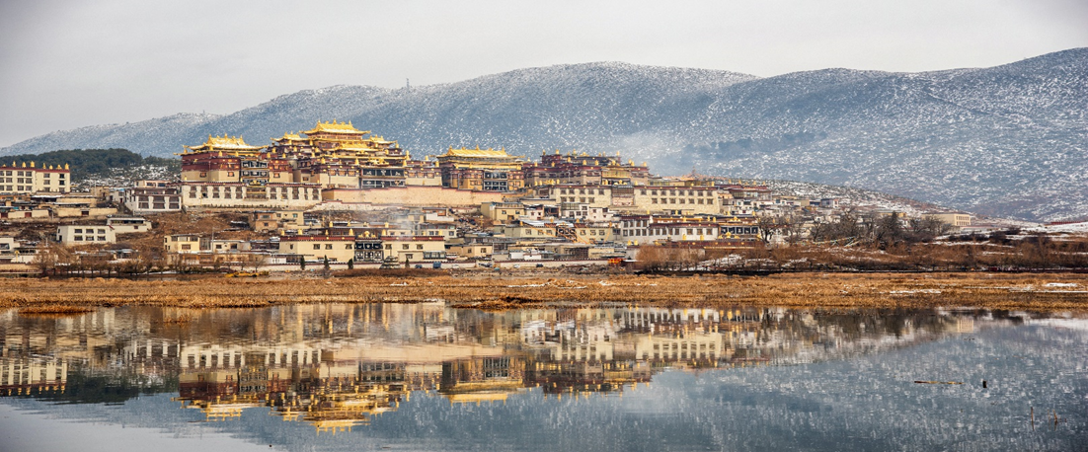
 | นำท่านเดินทางสู่ เมืองเต๋อชิง ลึกเข้าไปทางเหนือของมณฑลยูนนาน บริเวณชายแดนยูนนาน-ทิเบต-เสฉวน อันเป็นส่วนหนึ่งของเทือกเขาหิมาลัย อดีตบริเวณนี้เคยเป็นแคว้นของทิเบต ต่อมาจีนได้ประกาศรวมไว้กับมณฑลยูนนานเป็นเขตสำหรับผู้ค้นหาสิ่งใหม่ๆ (ใช้เวลาเดินทางประมาณ 3.30 ชั่วโมง) ระหว่างทางผ่านชมภูเขาหิมะไป๋หม่า ภูเขาหิมะไป๋หม่าเป็นภูเขาที่มีชื่อเสียงซึ่งตั้งอยู่ในแคว้นปกครองตนเองชนชาติจ้าง(ทิเบต)-ตี๋ชิ่ง (เต๋อชิง) ทางตะวันตกเฉียงเหนือของมณฑลยูนนาน ยอดเขาหลักของภูเขาหิมะไป๋หม่ามีระดับความสูงเหนือน้ำทะเลถึง 5,430 เมตร มีหิมะปกคลุมตลอดทั้งปีและมีทิวทัศน์อันงดงาม
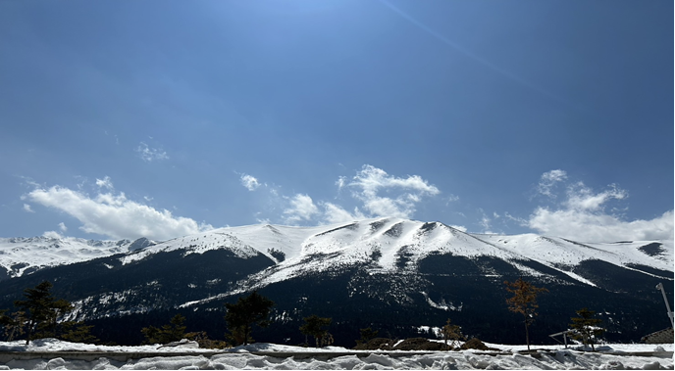
กลางวัน | รับประทานอาหารกลางวัน ณ ภัตตาคาร (มื้อที่ 7)
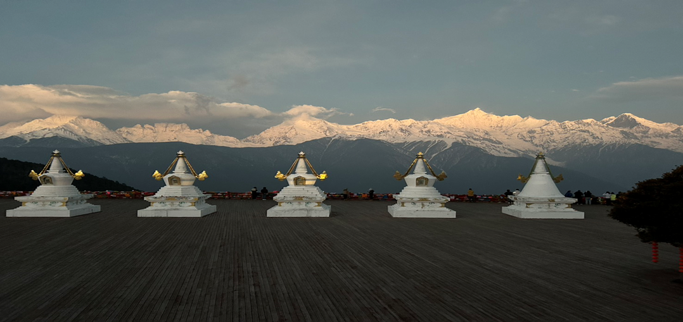
 | เดินทางถึงเมืองเต๋อชิง นำท่านสัมผัสประสบการณ์สุดแสนโรแมนติกการชมแสงสุดท้ายของวันและพระอาทิตย์ตกดินที่ ภูเขาหิมะเหมยหลี่ (Meili Snow Mountain) ในมณฑลยูนนาน ประเทศจีน เป็นอีกหนึ่งไฮไลท์ที่สวยงามและโรแมนติกชมวิวพระอาทิตย์ตกดินที่ส่องแสงสีส้มทองกระทบยอดเขาหลัก คาวาเกโบ (Kawagarbo) ได้อย่างกว้างขวาง เป็นภาพแสงสุดท้ายของวันที่คู่ควรกับความทรงจำดีๆในการเดินทาง
ค่ำ |  | รับประทานอาหารค่ำ ณ ภัตตาคาร (มื้อที่ 8)
ที่พัก |  | GUAN JING TIAN TAN HOTEL หรือเทียบเท่าระดับ 4 ดาว (มาตรฐานประเทศจีน)
วันที่สี่ |  | ชมพระอาทิตย์ขึ้นยามเช้าวิวภูเขาหิมะเหมยลี่-โค้งแรกแม่น้ำจินซาเจียง-เมืองโบราณแชงกรีล่า+วัดต้าฝอ-ขอพรกงล้อมนต์ตราใหญ่-เมืองลี่เจียง
เช้า |  | รับประทานอาหารเช้า ณ ห้องอาหารของโรงแรม (มื้อที่ 9)
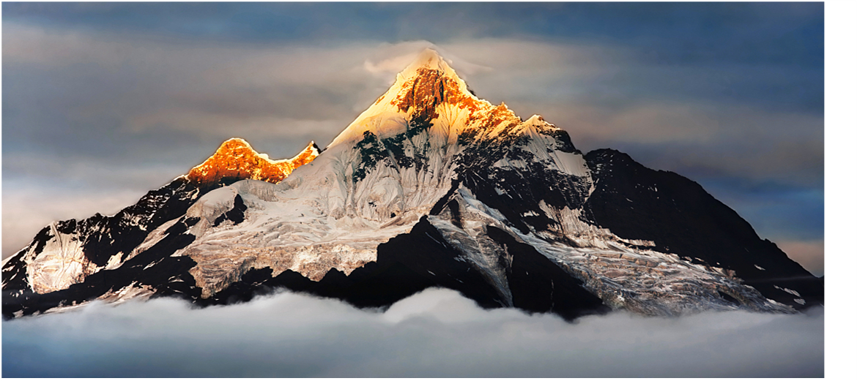
 |  | อรุณสวัสดิ์เช้าที่สดใสนำท่าน ชมบรรยากาศพระอาทิตย์ขึ้นของภูเขาหิมะเหม่ยลี่ มีความสูงถึง 6,740 เมตรเหนือระดับน้ำทะเล ตั้งอยู่ทางทิศตะวันตกของเมืองเต๋อชิง ห่างจากตัวเมืองเต๋อชิงประมาณ 20 กิโลเมตร เหม่ยลี่มีทั้งหมด 13 ยอด เรียกว่า เทือกเขาโอรสสวรรค์ (ไท้จื่อซาน) เป็นส่วนหนึ่งของเทือกเขาหิมาลัย มียอดเขาเหมยลี่ สูงตระหง่านเป็นรูปปิรามิดมีความสูงถึง 6,740 เมตรเหนือระดับน้ำทะเล เป็นยอดเขาที่สำคัญที่สุดและสูงที่สุด และถือเป็นหนึ่งในแปดยอดเขาศักดิ์สิทธิ์ของชาวทิเบตที่จะต้องมากราบนมัสการ และเดินทักษิณาวัตรรอบภูเขาแห่งนี้อย่างน้อยสักครั้งหนึ่งในชีวิต
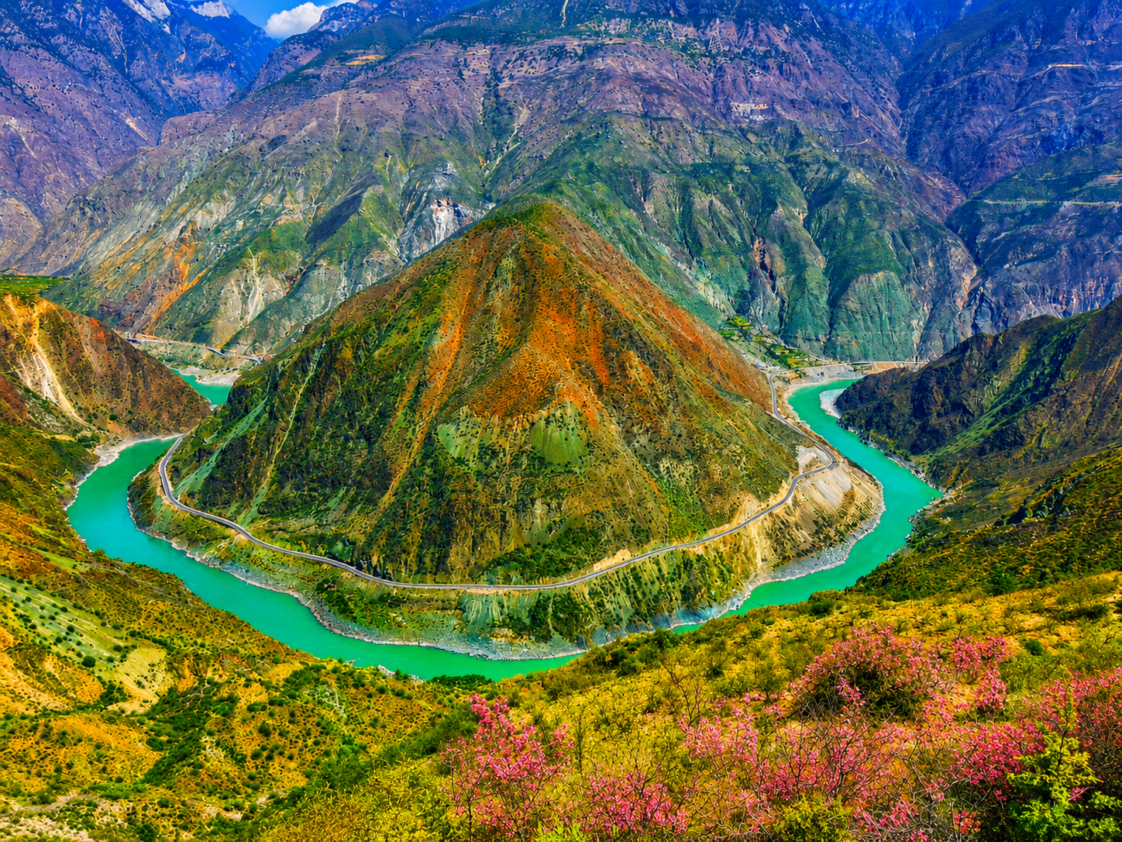
 |  | จากนั้นนำท่านชม โค้งแรกแม่น้ำจินซาเจียง (หรือที่มักเรียกกันว่า โค้งแรกแม่น้ำแยงซีเกียง) คือจุดที่แม่น้ำจินซาเจียงไหลลงมาจากที่ราบสูงทิเบตแล้วปะทะกับภูเขา ทำให้ทิศทางหักโค้งรูปตัว "U" อย่างงดงาม โค้งใหญ่แม่น้ำจินซา (Great Bend of the Jinsha) ตั้งอยู่บริเวณรอยต่อระหว่างตำบลเบินจือลาน (มณฑลยูนนาน) และอำเภอเต๋อหรง (มณฑลเสถวน) จุดนี้สายน้ำจะโอบล้อมภูเขาลูกใหญ่เป็นวงโค้งเกือบ 360 องศา คล้ายอ่าวพระจันทร์ หรือ หัวเต่า เป็นอีกจุดชมวิวที่สวยงาม
กลางวัน |  | รับประทานอาหารกลางวัน ณ ภัตตาคาร (มื้อที่ 10)
บ่าย |  | นำชม เมืองโบราณแชงกรีล่า นึ่งในเมืองเก่าแก่ที่มีประวัติศาสตร์ยาวนานกว่า 1,300 ปี และเป็นสถานีพักแรมสำคัญบน เส้นทางชา-ม้าโบราณ ซึ่งเชื่อมต่อยูนนานและทิเบต เมืองนี้สร้างขึ้นบนที่ราบลุ่มจงเตี้ยนโดยมี ภูเขาเต่าใหญ่ (ต้ากุยซาน) เป็นศูนย์กลาง โครงสร้างเมืองมีลักษณะกระจายเป็นรูปดอกบัวแปดกลีบตามหลักฮวงจุ้ยโบราณ ชื่อเดิมของเมือง"ตู้เข่อจง" เป็นภาษาทิเบต แปลว่า "เมืองแห่งแสงจันทร์" ตำนานเล่าว่าเมืองนี้เป็นจุดที่พระจันทร์ส่องสว่างงดงามที่สุดในแชงกรีล่า ตัวเมืองมีโครงสร้างสถาปัตยกรรมแบบทิเบตที่สมบูรณ์แบบที่สุดในยูนนาน บ้านเรือนทำจากไม้และหินวางเรียงกันอย่างเป็นระเบียบ และมีจัตุรัสกลางเมืองเป็นศูนย์กลางแห่งการค้าขาย เชิญท่านสักการะ วัดพระใหญ่ หรือเรียกกันว่า ต้าฝอ บริเวณด้านบนของวัด จะมีที่สักการะบูชาพระทิเบต พร้อมกับการขอพรผ่านกงล้อมนตราขนาดใหญ่ ซึ่งเป็นกงล้อแห่งมนตราที่ใหญ่ที่สุดในโลก ตั้งอยู่บนยอดเขา ท่านสามารถหมุนกงล้ออธิษฐานขอพร พร้อมชมวิวเมืองโบราณและขุนเขาโดยรอบได้อย่างสุดตระการตา บริเวณใกล้ๆกันจะมีมุมถ่ายรูปจะเห็นวิวเมืองแชงกรีล่าแบบกว้างๆ ถ่ายรูปสวย แนะนำไปช่วยบ่ายถึงเย็น แสงจะสวย
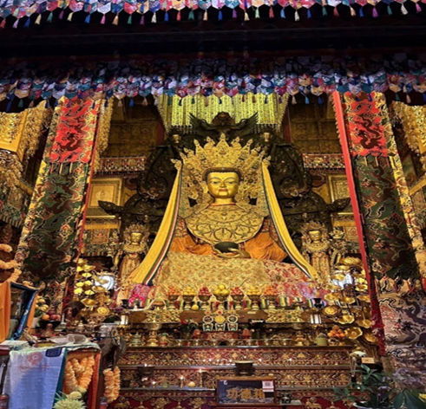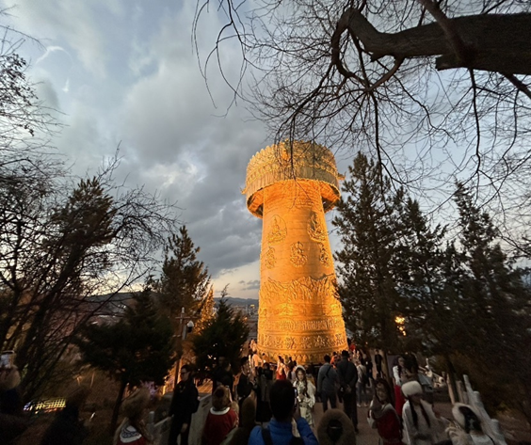
 |  | สมควรแก่เวลานำท่านเดินทางกลับสู่ เมืองลี่เจียง ดินแดนที่ขึ้นชื่อเรื่องวัฒนธรรมและอัตลักษณ์ของชนพื้นเมืองเผ่าหน่าซี ชาวไป๋ เมืองที่รายล้อมไปกับภูเขา สายหมอกและดอกไม้ (ระยะทางประมาณ 192 ก.ม. ใช้เวลาเดินทางประมาณ 3 ชั่วโมง )
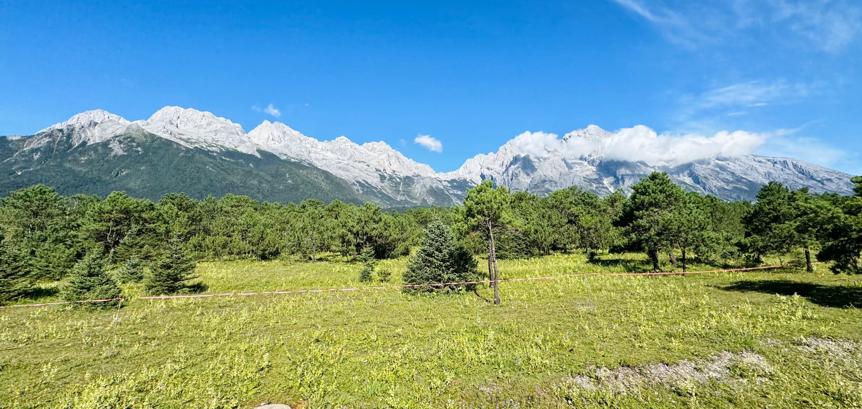
ค่ำ |  | รับประทานอาหารค่ำ ณ ภัตตาคาร (มื้อที่ 11)
ที่พัก |  | MAN BO HAO TING HOTEL หรือเทียบเท่าระดับ 4 ดาว (มาตรฐานประเทศจีน)
วันที่ห้า |  | สะพานแก้วลี่เจียง-เมืองโบราณไป๋ซา-ร้านกาแฟสุดชิคหยุนตี้อัน (ไม่รวมค่าเครื่องดื่ม)-สระมังกรดำ-เมืองโบราณลี่เจียง
เช้า |  | รับประทานอาหารเช้า ณ ห้องอาหารของโรงแรม (มื้อที่ 12)
 |  | นำท่านชม สะพานแก้วลี่เจียง เป็นสถานที่ท่องเที่ยวแห่งใหม่ของลี่เจียงที่ซ่อนความเสียว และความท้าทายไปพร้อมๆ กัน สะพานแก้วแห่งนี้อยู่บนหุบเขาลึก มีความยาว 137 เมตร กว้าง 4 เมตร จุดสูงจากใต้หุบเขา 97 เมตรได้ชื่อว่าเป็นสะพานแก้วแขวนที่สูงที่สุดในทิศตะวันตกเฉียงเหนือของมณฑลยูนนาน ด้านหลังของสะพานแก้วท่านจะได้พบกับวิวภูเขาหิมะมังกรหยก สวยงามมากๆ ให้ความรู้สึกฟีลเที่ยวจีนสไตล์ยุโรปกันเลยทีเดียว
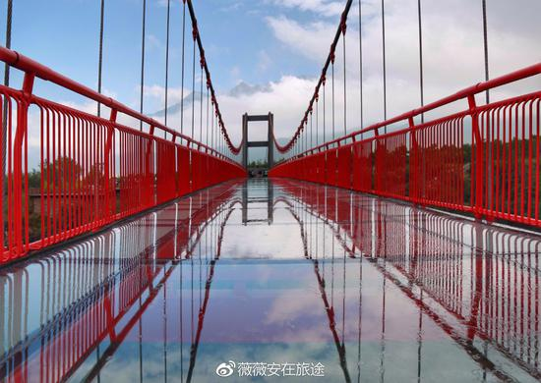
 |  | นำท่านเดินทาง หมู่บ้านโบราณไป๋ซา ตั้งอยู่ทางตอนเหนือของลี่เจียง ใต้เงาอันยิ่งใหญ่ของภูเขาหิมะมังกรหยก เป็นศูนย์กลางแห่งแรกของชาวหน่าซีที่ยังคงรักษากลิ่นอายของอดีตไว้อย่างสมบูรณ์แบบ ที่นี่เป็นต้นกำเนิดของราชวงศ์มู่และเป็นหนึ่งในมรดกทางวัฒนธรรมอันล้ำค่าของลี่เจียง เต็มไปด้วยบ้านเรือนโบราณ ถนนหินเก่าแก่ และลวดลายศิลปะที่สะท้อนถึงวัฒนธรรมที่หลอมรวมระหว่างพุทธศาสนาแบบทิเบต ขงจื๊อ และเต๋าภายในเมืองโบราณ คุณจะได้พบเหล่าบ้านไม้โบราณ ซึ่งสร้างขึ้นตั้งแต่สมัยราชวงศ์หมิงและชิง ที่มีอายุหลายร้อยปี ซึ่งสะท้อนถึงการผสมผสานระหว่างพุทธศาสนาแบบทิเบต ลัทธิเต๋า และวัฒนธรรมฮั่นได้อย่างลงตัว นอกจากนี้ยังมีถนนสายเก่าแก่ที่เคยเป็นเส้นทางสำคัญของ "เส้นทางสายชาและม้า" เต็มไปด้วยร้านค้าหัตถกรรมพื้นเมือง ถ่ายทอดเรื่องราวทางศาสนาและประวัติศาสตร์ที่หาชมได้ยาก พร้อมเดินสำรวจตลาดเก่าที่เงียบสงบ ชมงานหัตถกรรมปักผ้าโบราณ และสัมผัสเสน่ห์แห่งชีวิตดั้งเดิม
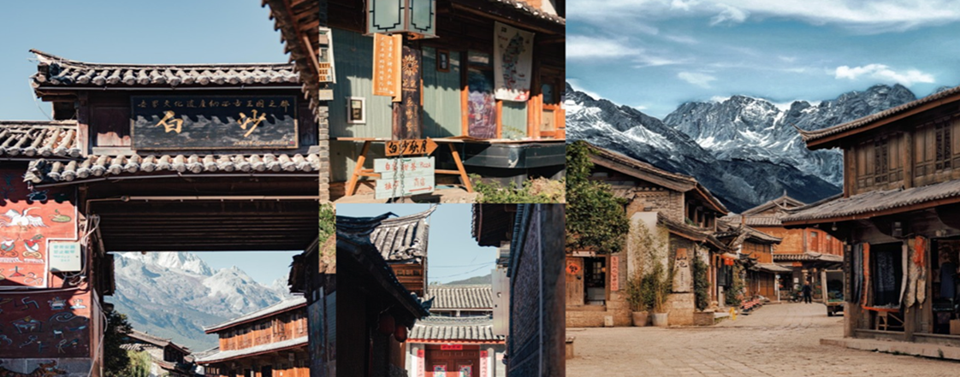
กลางวัน |  | รับประทานอาหารกลางวัน ณ ภัตตาคาร (มื้อที่ 13)
 |  | จากนั้นนำท่านสู่ ร้านกาแฟหยุนตี้อัน (ไม่รวมค่าเครื่องดื่ม) เป็นจุดแวะพักที่ผสานกลิ่นอายของศิลปะและธรรมชาติอย่างลงตัว คาเฟ่แห่งนี้มอบประสบการณ์การดื่มกาแฟท่ามกลางวิวภูเขาหิมะมังกรหยกอันตระการตา โดยเฉพาะช่วงเช้าที่แสงแดดส่องกระทบยอดเขา เกิดเป็นภาพ “อาทิตย์ทองคำ” ที่งดงามราวกับภาพวาด ที่นี่ไม่ได้มีดีแค่กาแฟรสเลิศ แต่ยังเต็มไปด้วยมุมถ่ายรูปที่สวยเกินบรรยาย ไม่ว่าจะเป็นเก้าอี้เอนนอนสำหรับการพักผ่อน หรือระเบียงกว้างที่ให้คุณได้ดื่มด่ำกับธรรมชาติแบบเต็มตา
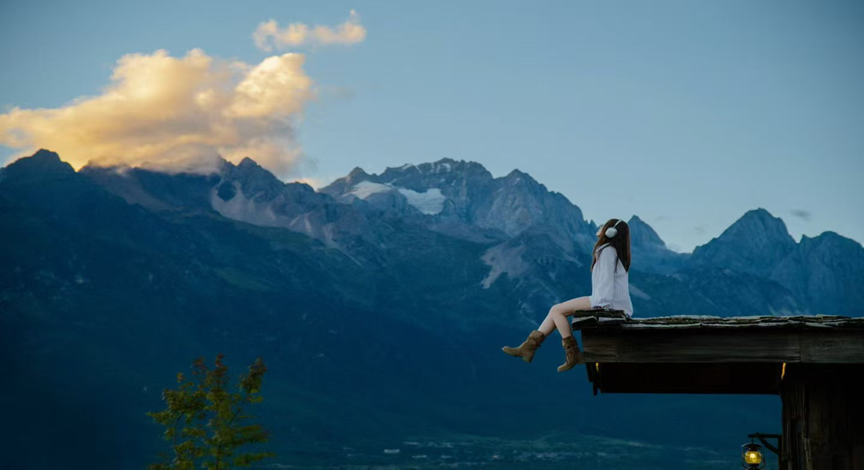
 |  | นำท่านชม สระน้ำมังกรดำ หรือที่รู้จักกันว่า สวนยู้วฉวน (Yuquan) ตั้งอยู่ในตัวเมืองลี่เจียง ห่างจากตัวเมืองเก่าลี่เจียงไปทางทิศเหนือประมาณ 1 กิโลเมตร มีพื้นที่ประมาณ 11,390 ตารางเมตร สระน้ำมังกรดำมีจุดเด่นที่ความใสของน้ำที่ใสราวกับมรกต นอกจากนี้ ภายในสวนยังมีการสถาปัตยกรรมต่าง ๆ ที่ผสมผสานวัฒนธรรมของชาวฮั่น ทิเบต และน่าซี ไว้ด้วยกัน
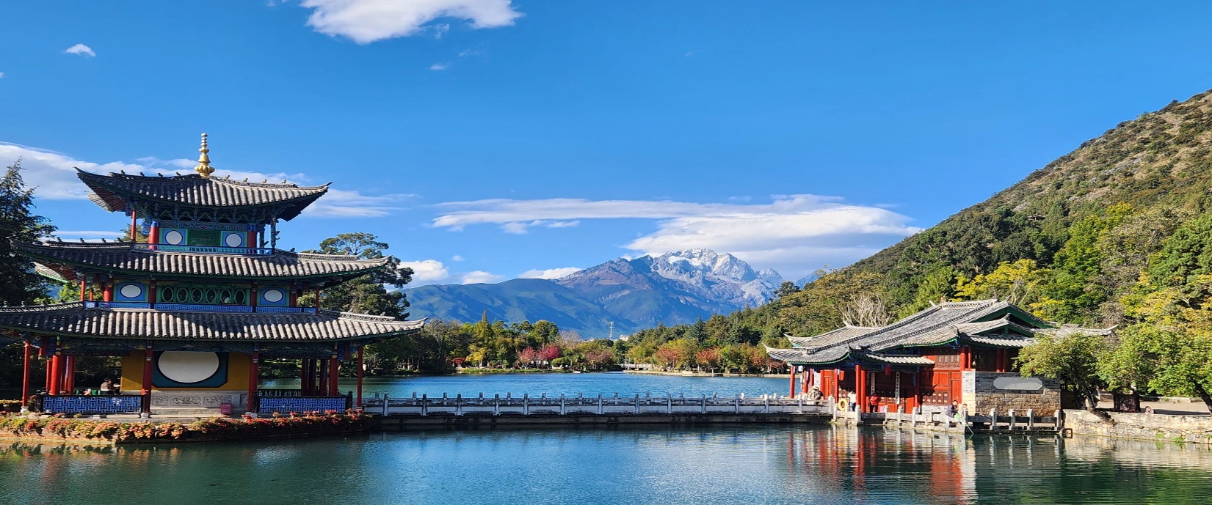
 |  | นำท่านชม เมืองโบราณลี่เจียง เมืองเก่าแก่ที่ตั้งอยู่ทางตะวันตกเฉียงเหนือของมณฑลยูนนาน เป็นศูนย์กลางแห่งวัฒนธรรมและธรรมชาติที่งดงาม โอบล้อมด้วยขุนเขาและแม่น้ำสำคัญของจีน เมืองนี้เคยเป็นศูนย์กลางการค้าและคมนาคมของ เส้นทางสายไหม และ เส้นทางชา-ม้าโบราณ ได้รับการขึ้นทะเบียนเป็น มรดกโลกทางวัฒนธรรมโดยองค์การยูเนสโก ในปี 1997 เมืองเก่าที่ไม่มีป้อมปราการล้อมรอบ แต่ยังคงเอกลักษณ์ของสถาปัตยกรรมของชาวหน่าซี ด้วยบ้านไม้แบบดั้งเดิม ถนนปูหินที่ทอดยาวเชื่อมโยงลำคลองใสสะอาด และสะพานโค้งงดงาม
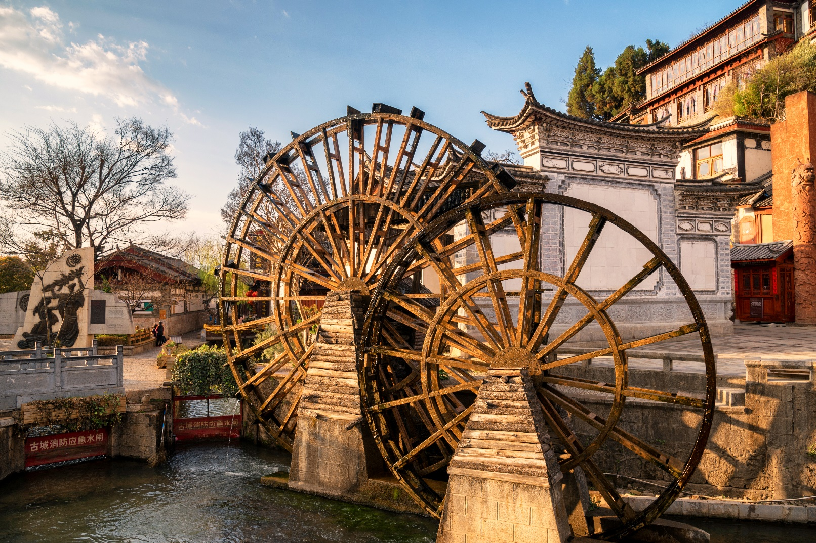
ค่ำ |  | รับประทานอาหารค่ำ ณ ภัตตาคาร (มื้อที่ 14) เมนูพิเศษสุกี้ปลาแซลมอน
ที่พัก |  | MAN BO HAO TING HOTEL หรือเทียบเท่าระดับ 4 ดาว (มาตรฐานประเทศจีน)
วันที่หก |  | เมืองลี่เจียง-รถไฟความเร็วสูงสู่คุนหมิง (รวมรถขนกระเป๋า)-วัดหยวนทง-อิสระช้อปปิ้งหนานผิงเจีย
เช้า |  | รับประทานอาหารเช้า ณ ห้องอาหารของโรงแรม (มื้อที่ 15)
นำคณะเดินทางสู่ สถานีรถไฟลี่เจียง เพื่อนำท่านเดินทางกลับสู่ เมืองคุนหมิงโดยรถไฟความเร็วสูง (ใช้เวลาประมาณ 3 ชั่วโมง) เมืองเอกและเป็นเมืองที่ใหญ่ที่สุดในมณฑลยูนนานมีประชากร 33 ล้านคน โดยเป็นชนกลุ่มน้อยถึง 24 เผ่าครอบคลุมพื้นที่ถึง 15,561 ตารางกิโลเมตร อยู่สูงเหนือระดับน้ำทะเลประมาณ 2,000 เมตรคุนหมิงได้ชื่อว่าเป็นเมืองแห่งฤดูใบไม้ผลิเพราะมีภูมิอากาศที่เย็นสบายตลอดทั้งปี ไม่ร้อนหรือหนาวจนเกินไปแล้ว สิ่งที่มีเสน่ห์ดึงดูดนักท่องเที่ยวก็คือธรรมชาติที่สวยงาม
หมายเหตุ
- รถไฟอาจจะมีการเปลี่ยนขบวนเวลา ขอสงวนสิทธิ์จัดขบวนและเวลาตามความเหมาะสม
พิเศษ เพื่ออำนวยความสะดวกแก่คณะ บริการรถขนกระเป๋าจากลี่เจียงสู่คุนหมิงโดยไม่มีค่าใช้จ่ายใดๆทั้งสิ้น
โดยท่านจะได้รับกระเป๋า ณ ที่พักเวลาเช็คอิน
การนั่งรถไฟท่านสามารถนำเครื่องดื่ม อาหารและของว่างขึ้นไปรับประทานบนรถไฟได้ บนรถไฟมีที่กดน้ำร้อนและมีบริการขายอาหารและเครื่องดื่ม ท่านสามารถเลือกซื้อได้ตามความเหมาะสม
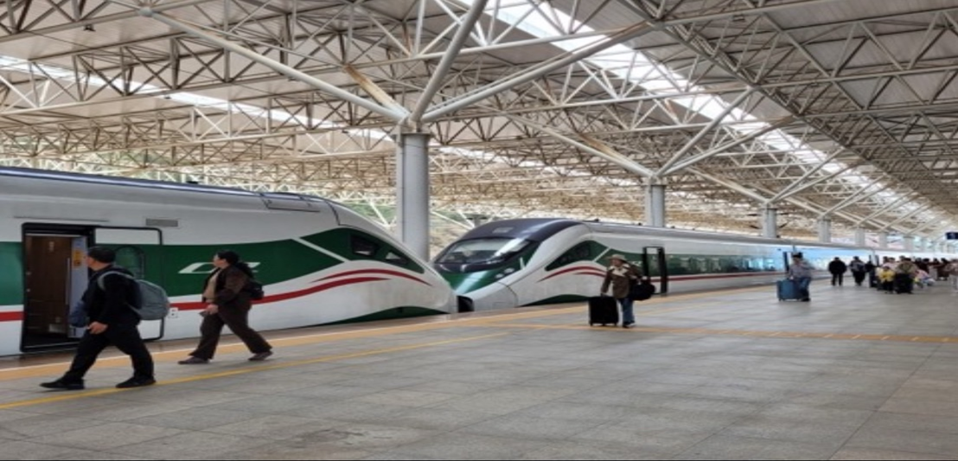
กลางวัน |  | รับประทานอาหารกลางวัน ณ ภัตตาคาร (มื้อที่ 16) เมนูพิเศษอาหารกวางตุ้ง
บ่าย |  | นำคณะเข้าชม วัดหยวนทง ซึ่งเป็นวัดที่ใหญ่และเก่าแก่ของมณฑลยูนนานตั้งอยู่ที่ถนนหยวนทงเจียงเป็นอารามทางพระพุทธศาสนาที่ใหญ่ที่สุดในคุนหมิงอายุเก่าแก่กว่าพันปีภายในวัดตกแต่งร่มรื่นสวยงามกลางลานมีสระน้ำขนาดใหญ่ มีสะพานข้ามไปสู่ศาลาแปดเหลี่ยมกลางสระด้านหลังวัดเป็นอาคารสร้างใหม่ประดิษฐานพระพุทธรูปพระพุทธชินราช(จำลอง)ซึ่งพลเอกเกรียงศักดิ์ ชมะนันทน์นายกรัฐมนตรีคนที่ 15 ของไทยให้อัญเชิญไปประดิษฐานไว้ ณ ที่วัดหยวนทงแห่งนี้
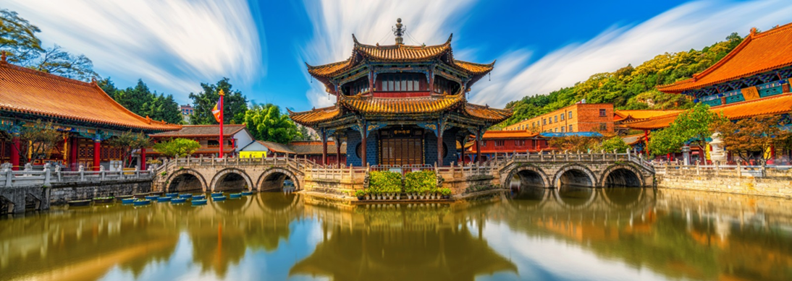
จากนั้น อิสระช้อปปิ้งหนานผิงเจีย หรือที่รู้จักกันในอีกชื่อเรียก ถนนคนเดินจินปี้ลู่ ถือว่าเป็นถนนที่เก่าแก่ที่สุดในคุนหมิง ถนนจินปี้ลู่ ตั้งอยู่ใจกลางเมืองคุนหมิง ความพิเศษของสถานที่แห่งนี้คือ ตอนกลางของถนนมีซุ้มประตูม้าทองและซุ้มประตูไก่มรกต ซึ่งภาษาจีนเรียกว่าจินหม่าและปี้จี จึงเอาคำย่อ “จินปี้”มาขนานนามถนนว่าจินปี้ลู่ซึ่งก็คือ“ถนน(ม้า)ทอง(ไก่)มรกต”
ที่นี่ยังมีร้าน ART TOYS สุดฮิต POP MART ให้ท่านได้เพลิดเพลินเลือกซื้อสินค้า ART TOYS ในดวงใจหลากหลายซีรี่ย์ให้ได้สะสม
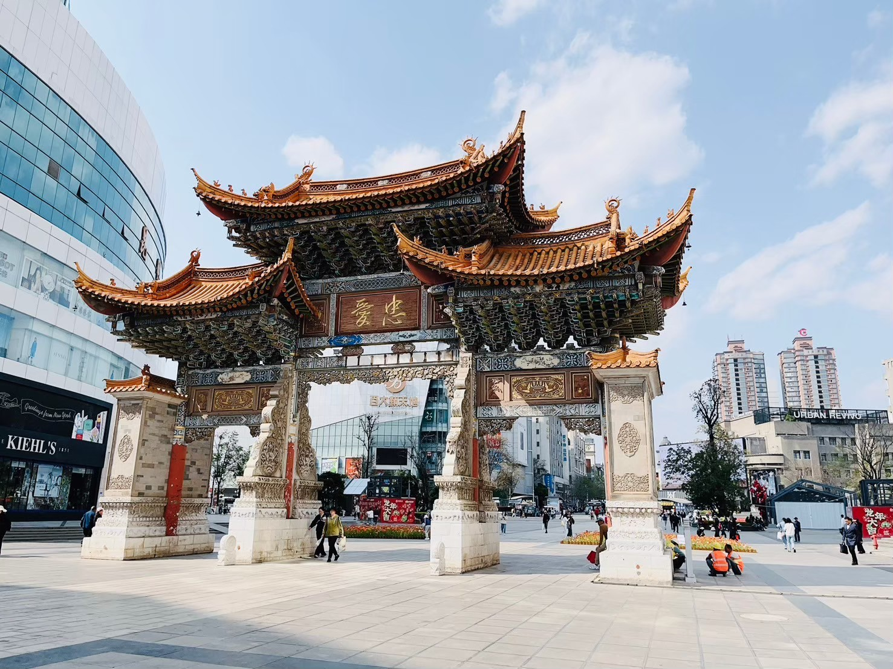
ค่ำ |  | รับประทานอาหารค่ำ ณ ภัตตาคาร (มื้อที่ 17)
ที่พัก |  | METROPOLO JIN JIANG HOTELหรือเทียบเท่าระดับ 4 ดาว (มาตรฐานประเทศจีน)
วันที่เจ็ด |  | คุนหมิง (ท่าอากาศยานนานาชาติคุนหมิงฉางสุ่ย) - กรุงเทพ (สนามบินดอนเมือง)  (FD583 : 12.30 – 14.55)
เช้า |  | รับประทานอาหารเช้า ณ ห้องอาหารของโรงแรม (มื้อที่ 18)
 |  | สมควรแก่เวลานำท่านเดินทางเข้าสู่ สนามบินคุนหมิง ฉางสุ่ย เพื่อทำการเช็คอิน ณ เคาน์เตอร์สายการบิน FD เจ้าหน้าที่ช่วยอำนวยความสะดวก
12.30 น. |  | อำลา เมืองคุนหมิง เดินทางกลับ กรุงเทพฯ โดยเที่ยวบินที่ FD583  * น้ำหนักกระเป๋า 20 กิโลกรัม/ท่าน  * ไม่มีอาหารบริการบนเครื่อง (ท่านสามารถเลือกซื้อได้ที่พนักงานบริการบนเครื่องบิน)
14.35 น. |  | เดินทางกลับถึงสนามบินสุวรรณภูมิ โดยสวัสดิ์ภาพ พร้อมความประทับใจในการเดินทาง

อัตราค่าบริการและเงื่อนไขรายการท่องเที่ยว
กําหนดวันเดินทาง | ผู้ใหญ่/เด็ก  พัก 2-3 ท่าน ท่านละ | พักเดี่ยวเพิ่ม  ราคาท่านละ
21- 27 ตุลาคม 69 | 24,900.- | 6,000.-
22-28 ตุลาคม 69 | 24,900.- | 6,000.-
23-29 ตุลาคม 69 | 25,900.- | 6,000.-
28 ตุลาคม - 03 พฤศจิกายน 69 | 24,900.- | 6,000.-
ราคาทัวร์ข้างต้นยังไม่รวมค่าทิปมัคคุเทศก์ท้องถิ่นและคนขับรถ 2,000 บาท/ท่าน/ทริป
หัวหน้าทัวร์ที่ดูแลคณะจากเมืองไทยตามความพึงพอใจในการบริการ
** ราคานี้เป็นราคาพิเศษ ไม่มีราคาเด็กและไม่รับจอยแลนด์ **

